Regionales ArGeAK-Sammlertreffen vom Montag, den 15.05.2023 19:00 im Kath. Kirchgemeindehaus Bümpliz, Morgenstr. 65, 3018 Bern
Das kath. Kirchgemeindehaus in Bümpliz ist der Treffpunkt der Philatelisten Bern. Diese treffen sich praktisch jeden Montag in diesem Lokal für verschiedene Aktivitäten. Wir geniessen am 15.05.2023 Gastrecht bei diesem Verein und bedanken uns an dieser Stelle bei seinem Präsidenten, Markus Sinniger, herzlich für seine Grosszügigkeit. Wir treffen uns um 19:00. Bringen Sie Tausch -oder Verkaufsmaterial mit. Der Vortrag von Philipp Stämpfli, lic. phil. CAS AIS, verantwortlich für die graphische Sammlung und das Fotoarchiv der Burgerbibliothek Bern (BBB) wird um ca 19:30 beginnen. Thema: «Die Asservierung (Aufbewahrung) von Ansichtskarten in der BBB». Die Burgerbibliothek besitzt reiche Schätze an historischen Ansichtskarten von Bern und Umgebung. Philipp Stämpfli wird uns über die Benutzung des Online Archiv-Katalogs orientieren und uns wertvolle Hinweise geben, wie wir mit Hilfe der Bestände der BBB, Ansichtskarten datieren und zuordnen können.
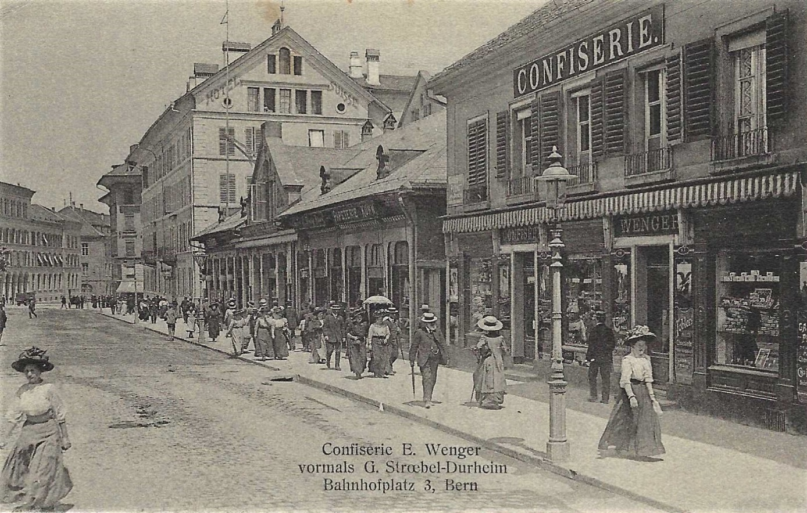
Vor und nach dem Vortrag gibt es Gelegenheit für Sammlergespräche, Tausch und Verkauf und die Möglichkeit ein Bier oder einen Kaffee zu trinken. Es würde mich freuen, wenn Sie zahlreich nach Bümpliz kommen würden.
andreas.kuske@gmx.ch

